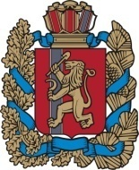
Администрация Ивановского сельсовета
Ирбейского района Красноярского края
ПОСТАНОВЛЕНИЕ

24.12.2021г. с. Ивановка № 32-пг

Об отмене постановления № 42-пг от 27.11.2015г. «Об утверждении порядка увольнения в связи с утратой доверия»

Руководствуясь статьей Устава администрации Ивановского сельсовета Ирбейского района Красноярского края, ПОСТАНОВЛЯЮ:
1. Считать утратившим силу постановление администрации Ивановского сельсовета № 42-пг от 27.11.2015г. «Об утверждении порядка увольнения в связи с утратой доверия».
2. Контроль за исполнением настоящего постановления оставляю за собой.
3. Постановление вступает в силу со дня его подписания и подлежит опубликованию в периодическом печатном издании «Ивановский вестник» и информационно-телекоммуникационной сети «Интернет».

Глава Ивановского сельсовета Е.А. Криницин

